# Exercice 3 - Codes de Walsh Hadamard

## 1) Comment s’écrit le signal CDMA résultant à partir de l’expression donnée dans l’exercice 2 ?

Considérons que est le train binaire de l’usager ‘u’ et que est le code Walsh Hadamard de l’usager ‘u’, nous obtenons le signal étalé suivant :

## 2) Générer et afficher chacun des trains binaires des 10 utilisateurs.

## 3) Expliquer les séquences de Walsh Hadamard

Les séquences de Walsh Hadamard sont des signaux binaires orthogonaux générées à partir des fonctions de Walsh. Ils sont réalisés à l’aide d’une matrice : où .

## 4) A partir des séquences de Walsh Hadamard, constituer le mélange des signaux et étaler le signal résultant. Effectuer une mise en forme du signal étalé avec la fonction porte donnée dans l’exercice 2. Afficher le signal résultant.

La figure suivante montre les séquences de Walsh Hadamard de chaque usager.

La figure suivante montre le signal étalé par la fonction porte

# Exercice 4 - Codes de Gold et ML

## 1) Générer et afficher une séquence ML de taille N= 63.

Voici la séquence ML générée à partir du polynôme f(x) = x6 + x + 1;

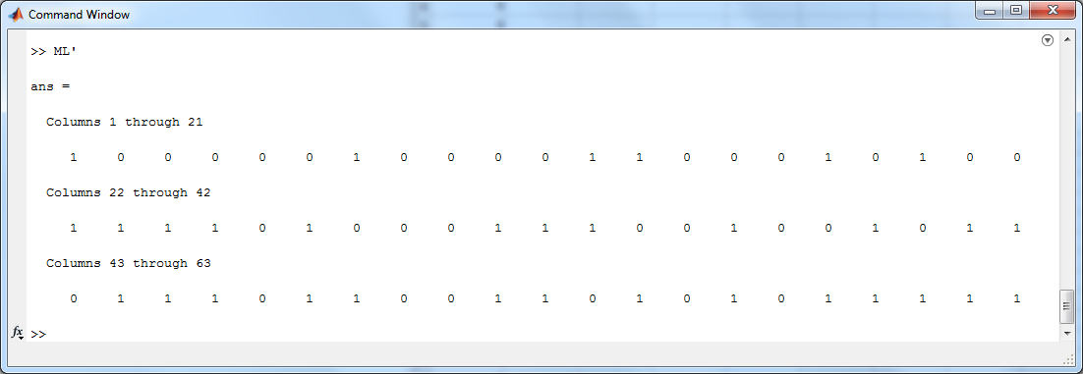

## 2) Trouver la fonction d’autocorrélation et afficher le graphique correspondant à la séquence générée.

En utilisant la fonction « autocorr » de Matlab, nous obtenons le graphique de la fonction d’autocorrélation de la séquence ML :

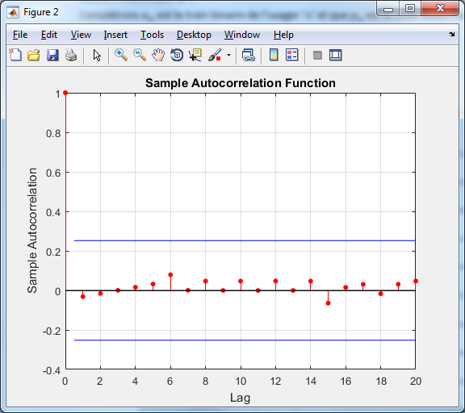

## 3) Générer deux séquences de paires préférées suivant un code de Gold de taille N= 63.

Puisque R=6 et que 6 n’est pas un multiple de 4, nous pouvons générer une paire préférée en échantillonnant la séquence ML générée en 1) avec une période t(6).

La première séquence de la paire et la séquence générée en 1. La 2e est celle obtenue par échantillonnage :

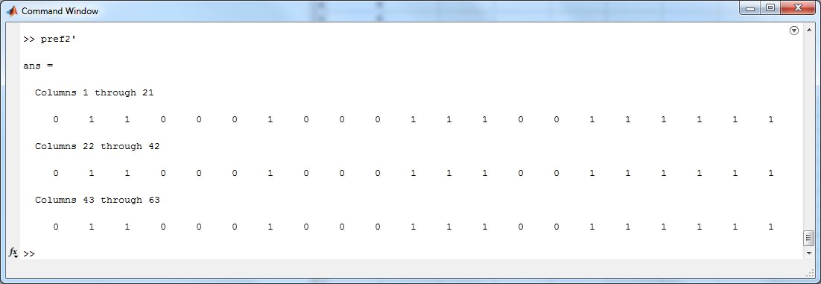

## 4) Afficher la fonction d’inter-corrélation de ces paires préférées.

La fonction d’inter-corrélation des paires préférées est calculée avec la fonction « crosscorr ». Nous obtenons le graphique suivant :

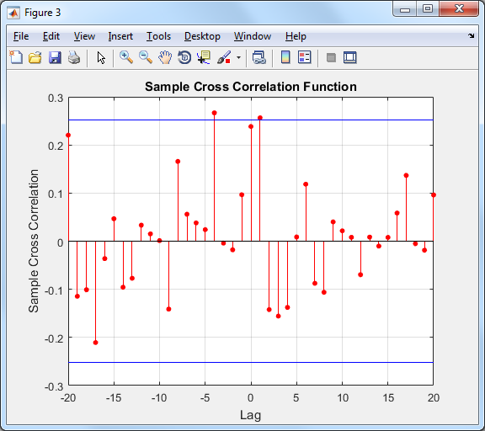

## 5) Comparer les séquences de Gold et ML.

L’intercorrelation des séquences ML peut atteindre jusqu’à 30% du pic d’autocorrélation ce qui est incompatible avec les besoins de multiplexage du CDMA Pour une séquence de Gold, l’intercorrelation est inférieure à |2(R+1)/2 +1| si R est impaire et |2(R+2)/2 + 1| si R est paire et non divisible par 4.